Create React app

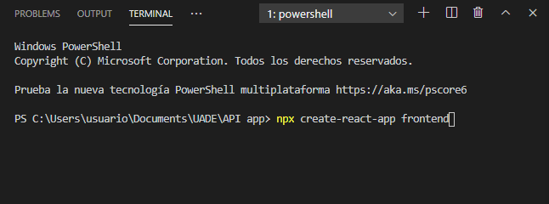

PS C:\Users\usuario\Documents\UADE\API app> cd frontend



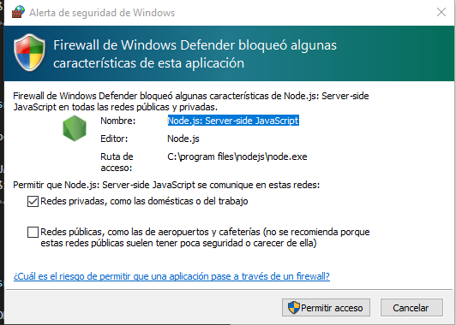

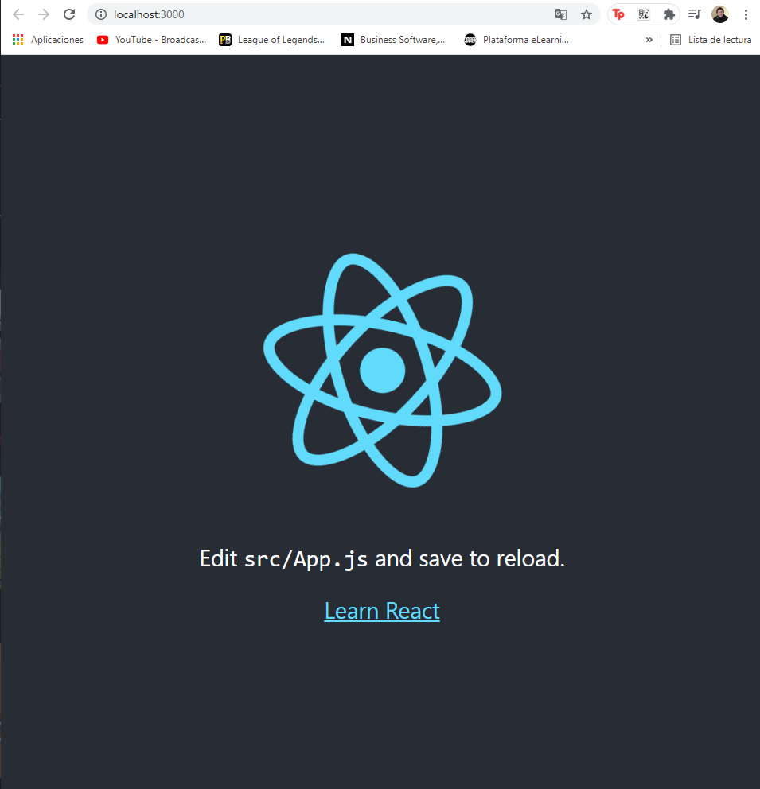

Tenemos que mover lo que está en la parte de arriba para que esté vinculado al frontend

Vamos a src y copiamos el código de nuestro css para sobreescribir el que está ahí:

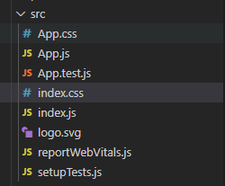

Repetimos el paso que hicimos con los estilos pero ahora con la App. Js.

Nota: Tenemos que cambiar class porque es una palabra reservada en Javascript.

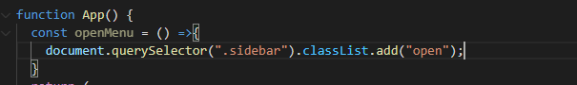

Luego, cambiar las comillas por llaves en los botones:

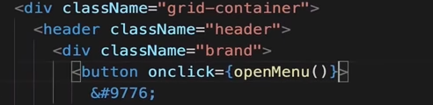

También tenemos que sacar los paréntesis:

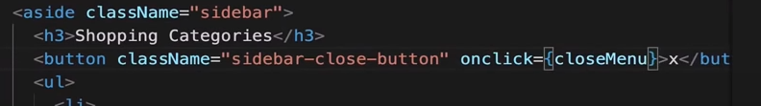

Luego, los onclick pasan a:



Le añado animación a la barra de la izquierda con esto:

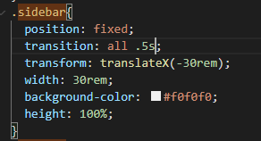

Ahora trabajaremos en convertir los productos de estáticos a que provengan del DOM:

En lugar de tener esto estático:

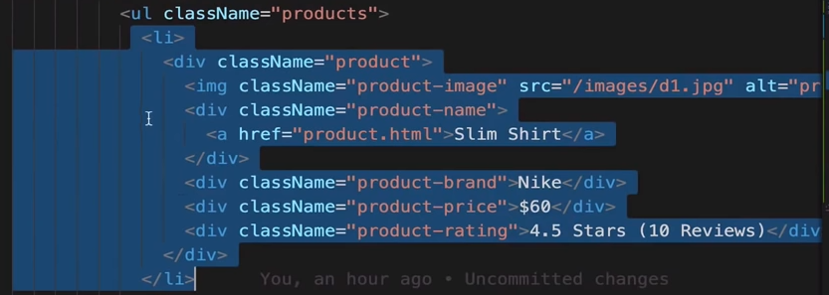

Haremos un producto con JS con un array:

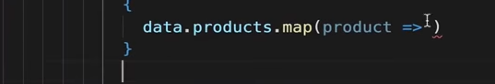

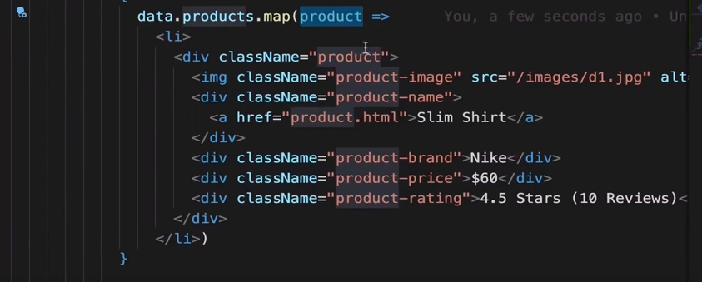

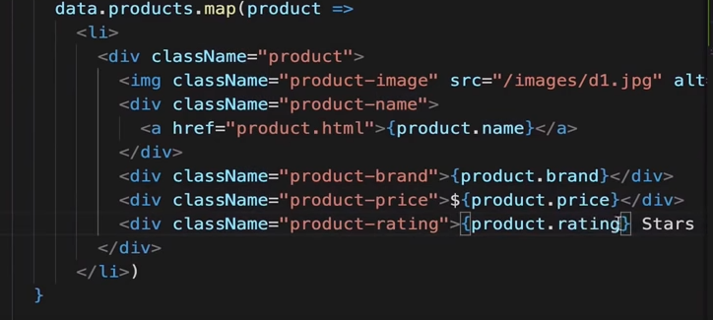

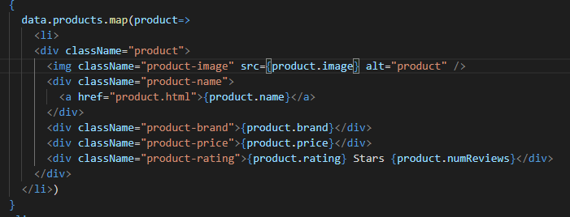

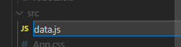

Luego debemos importar lo que hicimos dentro de la App.js:



Queda así:



Ahora toca hacer los detalles de los productos, para esto tengo que hacer un router:



Ahora vamos a App.js

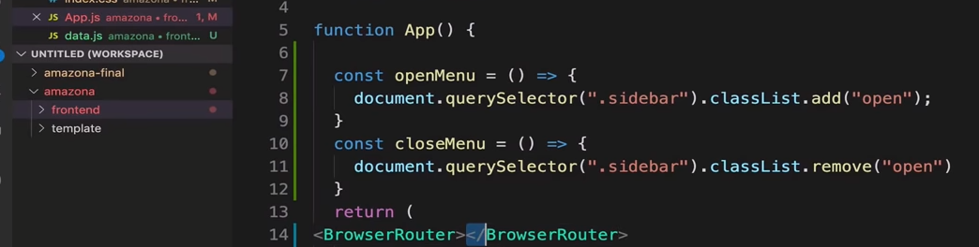

Envolví todo en el Browser router.

Luego, voy a crear los detalles así:

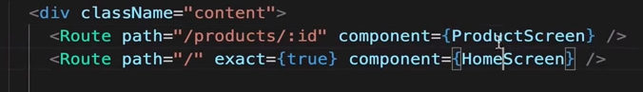

Luego creamos la carpeta de pantallas:

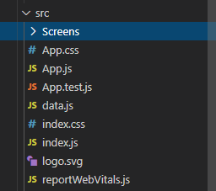

Creamos un file y le llamamos HomeScreen y le importamos React from ‘react’

Luego en al app.js importamos las pantallas:

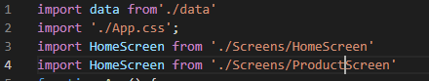

Ahora, lo que hago es pasar la siguiente ul desde la app a la Homescreen:

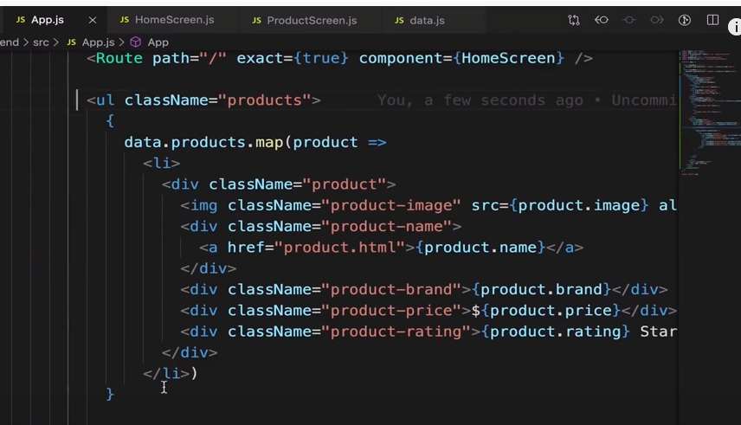

Ahora seteamos el link para cada producto:



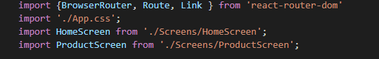

Para hacer la imagen clickeable, la meto adentro del Link:



Terminamos el front end y vamos al backend con node:

Para crear una node application tengo que hacer el siguiente comando:

Npm init

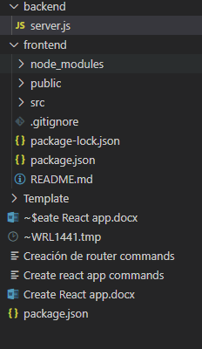

Con esto me va a crear el package.json

Luego voy al server.js y creo un server:





Defino mi app corriendo la función express:



Creo un endpoint:

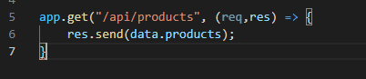

Luego, voy a copiarme la data.js desde el front end y me lo traigo al backend

Luego con el siguiente comando pongo a funcionar el server en el puerto que le indico por parámetro:



